ASSUNTO :. REQUEIRO A EMPRESA VIVO QUE PROVIDENCIE READEQUAÇÃO DO TELEFONE PÚBLICO ACESSÍVEL LOCALIZADO NA PRAÇA ITAPIRA, NO BAIRRO DO MIRANTE.

DESPACHO

SALA DAS SESSÕES ____/____/_____

PRESIDENTE DA MESA

INDICAÇÃO Nº 373, DE 2014

SENHOR PRESIDENTE,
SENHORES VEREADORES,

Considerando que a atual localização do telefone público citado impede o acesso de cadeirantes ao mesmo conforme constatado na foto anexada.

REQUEIRO a mesa após ouvir o douto plenário que se oficie a Empresa Vivo para que providencie a readequação do telefone público localizado na Praça Itapira, no Bairro do Mirante.

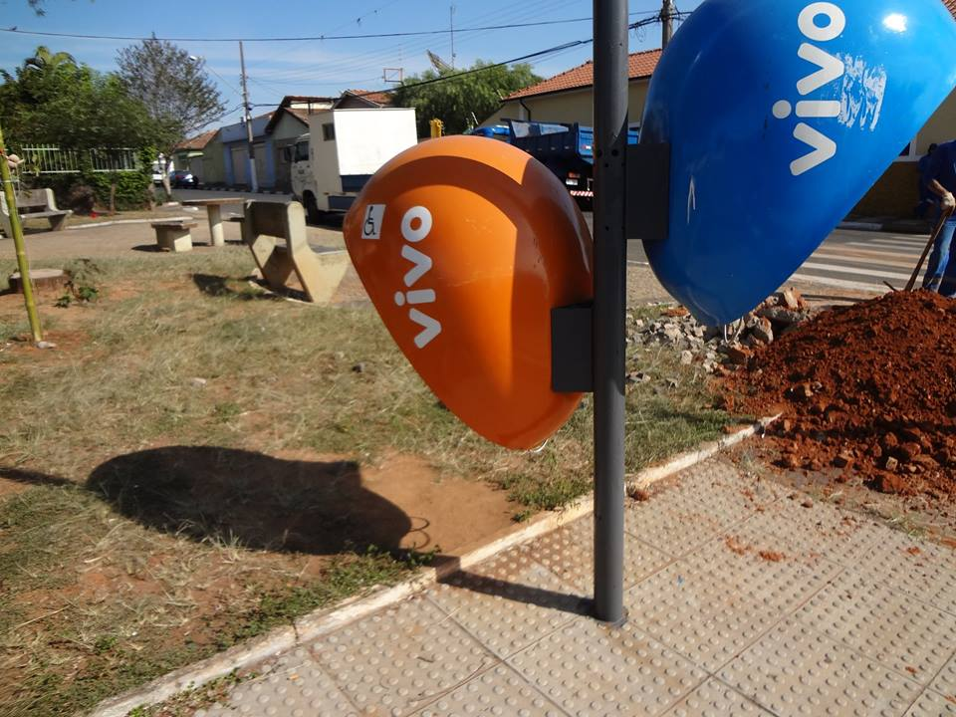

SALA DAS SESSÕES “VEREADOR SANTO RÓTOLLI”, aos 02 de julho de 2014

VEREADOR LUIS ROBERTO TAVARES

